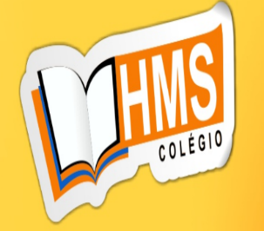**TRABALHO DE PESQUISA**

3º TRIMESTRE

ALUNO:____________________________________________________

TURMA: ______ PROFESSORA: CHRISTINA ALMEIDA

PESQUISA: (PARA QUEM NÃO TEM O LIVRO EXTRACLASSE)

1. Pesquise sobre o código Morse. Quando surgiu? Para qual finalidade e uso?
2. Pesquise sobre o código internacional de sinais e LIBRAS.
3. Colocar, ao final do trabalho, as Referências Bibliográficas.
4. Pode inserir imagens, ilustrações, links.
5. Sua pesquisa pode ser manuscrita ou digitada. Enviar até o dia 30/09 para o e-mail: [**almeida.christina@yahoo.com.br**](mailto:almeida.christina@yahoo.com.br)
6. Será que você fará parte do clube? Que tal decifrar a carta abaixo? Boa sorte!!

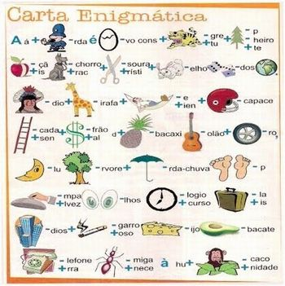

Resposta:______________________________________________________________________________________________________________________________________________________